四川中衡检测技术有限
报告书信息网上公示内容填报表 ZLJL/43-01
报告书名称 | 资阳空港水务有限公司（城西水厂）职业病危害定期
用人单位名称 | 资阳空港水务有限公司（城西水厂） |  | 联系人 | 陈经理
用人单位地址 | 四川省资阳市雁江区车城大道三段369号京华国际二期8（F）1-1号
技术服务项目组成员 | 李张强、曾强
现场调查人员 | 李张强、曾强 | 现场调查时间及照片 | 2024.11.18 | 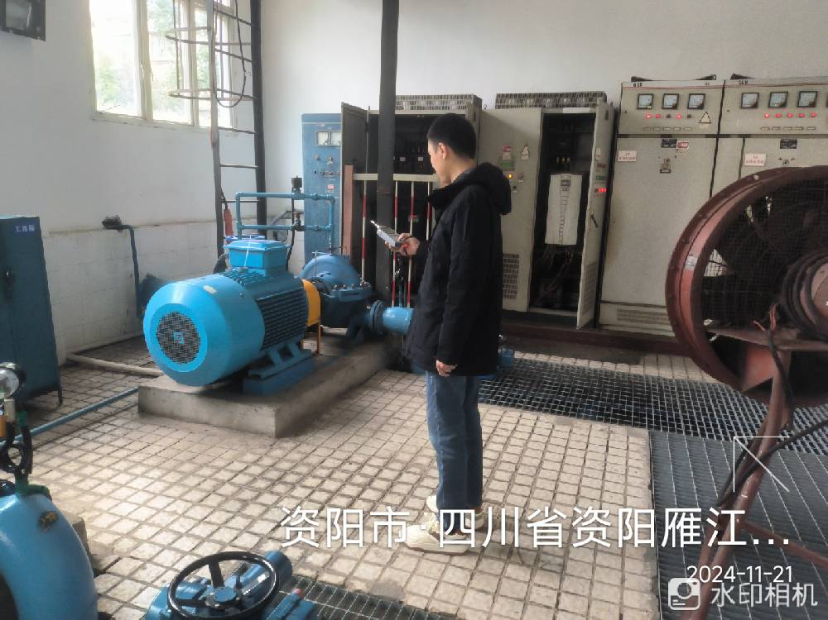
现场采样人员 | 李张强、曾强 | 现场采样时间及照片 | 2024.11.21
现场检测人员 | 李张强、曾强 | 现场检测时间及照片 | 2024.11.21
用人单位陪同人员 | 陈经理

